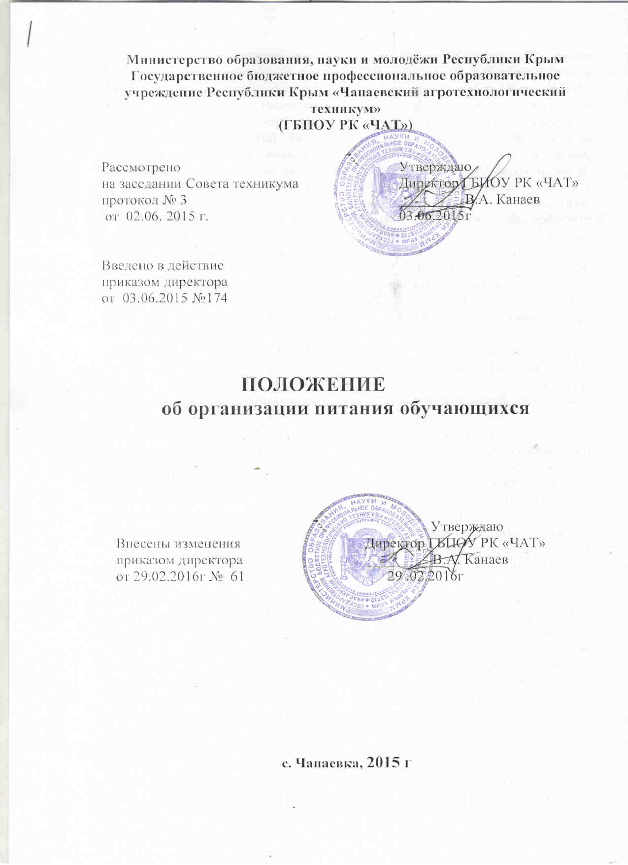

1.Общее положение
Настоящее Положение разработано на основе Федерального закона Российской Федерации от 29 декабря 2012 г. N 273-ФЗ "Об образовании в Российской Федерации", Федерального закона от 21 декабря 1996 г. № 159-ФЗ «О дополнительных гарантиях по социальной поддержке детей-сирот и детей, оставшихся без попечения родителей», Постановлением Правительства Российской Федерации от 07.11. 2005 года № 659 «Об утверждении норм материального обеспечения детей-сирот и детей, оставшихся без попечения родителей, лиц из числа детей-сирот и детей, оставшихся без попечения родителей, обучающихся и воспитывающихся в федеральных государственных образовательных учреждениях, несовершеннолетних, обучающихся и воспитывающихся в федеральных государственных образовательных учреждениях - специальных профессиональных училищах открытого и закрытого типа и федеральном государственном учреждении «Сергиево Посадский детский дом слепоглухих Федерального агентства по здравоохранению и социальному развитию», СанПиН 2.4.5.2409-08 «Санитарно-эпидемиологические требования к организации питания обучающихся в общеобразовательных учреждениях, учреждениях начального и среднего профессионального образования», утвержденными Постановлением Главного государственного санитарного врача Российской Федерации от 23 июля 2008 года № 45, постановлением СМ РК от 15.09.2015г № 556 «Об установлении норм материального и денежного обеспечения детей-сирот и детей, оставшихся без попечения родителей, обучающихся в государственных образовательных организациях, медицинских организациях, учреждениях социального обслуживания РК», постановления от 11.02.2016г № 40 «Об утверждении Порядка обеспечения питанием воспитанников государственных общеобразовательных организаций интернатного типа, учреждений для детей-сирот и детей, оставшихся без попечения родителей, студентов профессиональных образовательных организаций и образовательных организаций высшего образования РК и Порядка выплаты денежной компенсации взамен бесплатного питания студентам профессиональных образовательных организаций и образовательных организаций высшего образования РК».
1.1.Настоящее положение разработано в целях социальной защиты
обучающихся ГБПОУ РК «Чапаевский агротехнологический техникум», далее - техникум, охраны их здоровья, совершенствования системы организации питания, эффективного использования бюджетных средств, выделенных на эти цели, и регламентирует порядок организации питания обучающихся на бюджетной основе, а также выплаты им денежной
компенсации взамен питания в исключительных случаях.
1.2. Организация обеспечения питанием обучающихся возлагается на директора техникума. Питание обучающихся организуется в помещениях столовой техникума.
1.3. Организация основного бесплатного горячего питания студентов техникума осуществляется в пределах выделенных средств для студентов льготных категорий и студентов, проживающих в общежитии.
1.4. Право на ежедневное бесплатное питание (за исключением выходных,
праздничных, каникулярных дней) наступает с первого учебного дня и
прекращается со дня издания приказа директора об отчислении обучающегося.
1.5.Студенты льготных категорий (дети-сироты и дети, оставшиеся без попечения родителей и лица из их числа, находящиеся на полном гособеспечении; с ОВЗ, из многодетных и малообеспеченных семей) имеют право на выплату денежной компенсации взамен бесплатного горячего питания при прохождении производственной и учебной практики или наличии хронических заболеваний, при которых требуется специальное (диетическое) питание, изъявивших желание заменить предоставление бесплатного горячего питания денежной компенсацией.
- Основные требования при организации питания
2.1. Образовательное учреждение организует питание студентов в пределах выделенных бюджетных средств.
2.2. Организация питания обучающихся и формирование меню осуществляются в соответствии с требованиями, установленными федеральными санитарными правилами СанПиН 2.4.5.2409-08 «Санитарно-эпидемиологические требования к организации питания обучающихся в общеобразовательных учреждениях, учреждениях начального и среднего профессионального образования».
2.3. Списки обучающихся, получающих питание, формируются в начале
учебного года, закрепляются соответствующим приказом по образовательному учреждению. Списки обучающихся, получающих питание, в течении учебного года могут изменяться в соответствии с движением контингента обучающихся.
2.4. Питание предоставляется обучающимся техникума только в дни посещения учреждения во время занятий, включая производственное и теоретическое обучение.
2.5. Питание обучающихся осуществляется на основании примерного меню на период не менее двух недель (10-14 дней), согласованного директором образовательного учреждения и руководителем территориального органа Роспотребнадзора.
2.6. Примерное меню должно содержать информацию о количественном составе блюд, энергетической и пищевой ценности, включая содержание витаминов и минеральных веществ в каждом блюде. Обязательно приводятся ссылки на рецептуры используемых блюд и кулинарных изделий в соответствии со сборниками рецептур. Наименования блюд и кулинарных изделий, указываемых в примерном меню, должны соответствовать их наименованиям, указанным в использованных сборниках рецептур.
2.7. В соответствии с примерным меню составляется и утверждается директором техникума ежедневное меню, в котором указываются сведения об объемах блюд и названия кулинарных изделий. Допускается замена одних продуктов, блюд и кулинарных изделий на другие при условии их соответствия по пищевой ценности и в соответствии с таблицей замены пищевых продуктов, что должно подтверждаться необходимыми расчетами.
2.8. Питание и компенсация (сухим пайком или денежная) взамен питания
обучающимся техникума, кроме детей-сирот, в каникулярное время, выходные и праздничные дни не организуется и не выплачивается.
2.9. Обучающиеся получают бесплатное горячее питание в столовой,
согласно заявке, составленной дежурным мастером.
2.10. На основании поданной дежурным мастером заявки, составляется калькуляция, ежедневное меню с указанием наименования блюд и норм выхода готовой продукции, стоимости готовых блюд. Калькуляция и меню подписываются директором, заведующей производством, работником бухгалтерии.
2.11. Питание обучающихся учебных групп организуется под контролем мастера производственного обучения (куратора группы) в соответствии с поданной заявкой.
2.12. Дежурный мастер в столовой, отмечает количество обучающихся и
обучающихся детей-сирот, пришедших в столовую, контролирует соблюдение чистоты и порядка обучающимися в столовой.
2.13. В техникуме организация питания осуществляется в соответствии со
следующими отчетными документами:
- приказом по техникуму;
- утверждёнными директором списками;
- заявкой на количество питающихся обучающихся;
- ежедневным общим меню с указанием наименования блюд и норм выхода
готовой продукции;
- ежедневным меню для детей-сирот и детей, оставшихся без попечения родителей и других льготных категорий (раздельно) с указанием наименования блюд и норм выхода
готовой продукции;
- меню-требованием, заверенным в установленном порядке;
- актом на отпуск питания;
- журналом бракеража пищевых продуктов и продовольственного сырья;
- журналом бракеража готовой кулинарной продукции;
- журналом температурного режима холодильного оборудования.
- Организация питания студентов льготных категорий и студентов, проживающих в общежитии
3.1. Бесплатным питанием в техникуме обеспечиваются студенты льготных категорий и студенты, проживающие в общежитии:
- бесплатным четырехразовым питанием (завтрак, обед, полдник, ужин) обучающихся из числа детей-сирот и детей, оставшихся без попечения родителей и лиц из их числа, в соответствии с нормами, установленными Постановлением № 556;
- бесплатным двухразовым питанием (завтрак, обед) обучающихся из числа многодетных, малообеспеченных, с ограниченными возможностями здоровья в соответствии с Приложением 8, таблица 2 к СанПиН 2.4.5.2409-08;
- бесплатным одноразовым питанием (обед) обучающихся, проживающих в общежитии в соответствии с Приложением 8, таблица 2 к СанПиН 2.4.5.2409-08.
  - Основанием для обеспечения бесплатным питанием обучающихся из числа детей-сирот и детей, оставшихся без попечения родителей и лиц из их числа является приказ о зачисление в техникум.
  - Основанием для обеспечения бесплатным питанием студентов техникума, проживающих в общежитии, является приказ о зачислении в техникум и поселении в общежитие.
  - Основанием для обеспечения бесплатным питанием студентов из числа многодетных, малообеспеченных, с ОВЗ является наличие подтверждающих документов (удостоверение, справка).
  - Студенты, проживающие в общежитии, обеспечиваются одноразовым питанием (обед) в пределах выделенных средств образовательным организациям.
  - Наряду с основным питанием для всех обучающихся профессиональных образовательных организаций возможна организация дополнительного питания через буфеты образовательных организаций и горячее питание за собственные средства в соответствии с СанПиН 2.4.5.2409-08.
  - При осуществлении реализации продукции собственного и промышленного производства применяется предельная наценка, которая устанавливается Государственным комитетом по ценам и тарифам Республики Крым.
  - В выходные, праздничные и каникулярные дни, а также во время прохождения производственной практики за пределами поселка, детям-сиротам и детям, оставшимся без попечения родителей, и лицам из их числа, взамен питания выдается денежная компенсация либо продуктовый набор в соответствии с утвержденными нормами, при этом норма стоимости питания в выходные, праздничные и каникулярные дни каждого обучающегося данной категории увеличивается на 10 % в день.
  - Основанием для назначения компенсации является приказ директора
«О зачислении на полное государственное обеспечение», заявления обучающихся, заявки на питание, подаваемые дежурными мастерами.
3.10. Имеющие право на обеспечение бесплатным горячим питанием (дети-сироты и дети, оставшиеся без попечения родителей, и лица из их числа, находящиеся на полном государственном обеспечении, с ограниченными возможностями здоровья; из многодетных семей, из малообеспеченных семей) при прохождении учебной или производственной практики или наличии хронических заболеваний, при которых по медицинским показаниям требуется специальное (диетическое) питание, изъявивших желание заменить предоставление бесплатного горячего питания денежной компенсацией.
3.10.1. Для выплаты денежной компенсации один из родителей (иных
законных представителей) или студент (далее - заявитель) ежегодно
представляют в техникум заявление о выплате денежной компенсации взамен бесплатного горячего питания и справку о наличии у обучающегося хронического заболевания и необходимости предоставления специального (диетического) питания, выданную учреждением здравоохранения.
3.10.2. Выплата студентам денежной компенсации взамен предоставления бесплатного горячего питания осуществляется по желанию заявителя по безналичному расчету путем перечисления денежных средств на счет, открытый в кредитной организации и указанный в заявлении.
3.10.3. Основанием прекращения выплаты денежной компенсации взамен предоставления бесплатного горячего питания является:
- заявление студента (заявителя) об отказе от выплаты денежной
компенсации взамен бесплатного горячего питания;
- перевод или отчисление студента из организации;
- истечение срока прохождения студентами учебной или производственной практики;
- истечение срока действия справки о наличии у студента хронического заболевания и необходимости предоставления ему специального (диетического) питания, выданной учреждением здравоохранения.
3.10.4. Выплата денежной компенсации взамен бесплатного горячего питания прекращается со дня, следующего за днем издания приказа о прекращении выплаты денежной компенсации.
3.11. Денежная компенсация взамен горячего бесплатного питания
для студентов из числа детей-сирот и детей, оставшихся без попечения родителей, лиц из числа детей-сирот и детей, оставшихся без попечения родителей, обучающихся в профессиональных образовательных организациях и образовательных организациях высшего образования, выплачивается организацией в соответствии с нормами, установленными постановлением Совета министров Республики Крым от 15 сентября 2015 года № 556 «Об установлении норм материального и денежного обеспечения детей-сирот и детей, оставшихся без попечения родителей, лиц из числа детей-сирот и детей, оставшихся без попечения родителей, обучающихся в государственных образовательных организациях Республики Крым».
3.12. Денежная компенсация взамен горячего бесплатного двухразового питания (завтрак и обед) для студентов профессиональных образовательных организаций (с ограниченными возможностями здоровья, из малообеспеченных и многодетных семей) рассчитывается организацией ежегодно на 01 января в соответствии со среднесуточными наборами продуктов (приложение 8, таблица 2) к СанПиН 2.4.5.2409-08) и среднестатистическими ценами на продукты питания, представленными Крымстатом, и выплачивается за рабочие дни, кроме выходных, праздничных и каникулярных.

4. Контроль и ответственность за организацию питания.
4.1. Руководитель образовательного учреждения несёт персональную
ответственность за организацию питания обучающихся.
4.2. Контроль за организацией питания обучающихся в столовой
осуществляет зам. директора по УВР.
4.3. Ответственность за достоверность поданных сведений о количестве
обучающихся обеспечивающихся питанием, о количестве детей-сирот, детей,
оставшихся без попечения родителей и лиц из их числа, количестве студентов из малообеспеченных и многодетных семей, которым необходимо
начисление компенсации взамен питания, сбор, хранение, правильность
оформления отчетных документов возложена на мастеров производственного
обучения. Контроль за мастерами п/о осуществляет старший мастер.

